Diseño e implementación de un modelo de realidad mixta para capacitar al personal de salud en el manejo de la hemorragia obstétrica y reducir la mortalidad materna.
Cerón Apipilhuasco Ariana.¹, Mendoza Carrillo Juan Rodrigo.², y Loria Catellanos Jorge.^{3*}
¹Universidad Anáhuac México, ORCID, https://orcid.org/0009-0004-1334-8302
² Universidad Anáhuac México, ORCID, https://orcid.org/0009-0008-6358-2673
³ Universidad Anáhuac México,ORCID, https://orcid.org/0000-0001-9269-0034

*Autor de correspondencia (e-mail: ariana.ceron@anahuac.mx)

PREPARACIÓN Y ENVÍO
Temática de Participación:
Diseño de prácticas docentes que desarrollen procesos de enseñanza y de aprendizaje a través de la implementación de innovaciones didácticas.

DESAFÍO IDENTIFICADO
Si bien los métodos tradicionales de enseñanza siguen produciendo médicos altamente capacitados, ha habido un impulso para cambiar los métodos y mejorar la forma de impartir formación médica en respuesta a los rápidos y actuales avances tecnológicos que están dando forma a la prestación de atención de salud en todo el mundo.

La capacitación apropiada es esencial para la seguridad del paciente, sobre todo en el caso de una atención obstétrica de calidad. Se debe considerar que se necesita de personal debidamente capacitado, para poder otorgar atención médica integral de alta competitividad, en caso de presentarse alguna emergencia obstétrica, como lo es la hemorragia obstétrica.

CONTEXTO INTITUCIONAL
La convergencia entre el metaverso y las tecnologías emergentes en la educación médica no es una opción, sino un paso inevitable en la evolución de la medicina. En este marco, la Universidad Anáhuac México se posiciona a la vanguardia al implementar estrategias de simulación inmersiva mediante el uso de realidad mixta para la capacitación de los estudiantes de la Licenciatura en Médico Cirujano.

DESARROLLO DE LA EXPERIENCIA EDUCATIVA
Desarrollar e implementar un entorno de realidad mixta con Meta Quest Pro para la simulación del pinzamiento de arterias uterinas en hemorragia obstétrica, con el objetivo de capacitar al personal de salud y contribuir a la disminución de la mortalidad materna. El proyecto contempla un análisis de requerimientos académicos y técnicos, identificando necesidades en vocabulario médico, habilidades de comunicación y protocolos clínicos, así como la evaluación de plataformas como Unity y Unreal Engine. Se diseñarán módulos pedagógicos basados en casos clínicos integrales, incluyendo escenarios en quirófano. Finalmente, se validará la eficacia educativa del sistema en entornos reales de alta demanda, asegurando una experiencia inmersiva, personalizada y técnicamente robusta. La Fase 2 consistió en el diseño de un entorno virtual en realidad mixta para simular una hemorragia obstétrica en quirófano, incorporando equipo médico interactivo, sensores y elementos visuales. El escenario fue desarrollado en Unreal Engine y visualizado mediante Meta Quest Pro en modo desarrollador, utilizando la función passthrough para integrar entorno real y virtual. La simulación del sangrado se realizó con el plug-in Niagara Fluids. Se integró gamificación mediante niveles y retroalimentación visual para reforzar el aprendizaje. En la Fase 3 se programó el entorno interactivo, tomando como base la técnica Zea para el pinzamiento de arterias uterinas. Se realizaron pruebas piloto quincenales con estudiantes y especialistas en simulación, ginecología y urgencias. Se evaluó funcionalidad, realismo e interacción, generando un ciclo iterativo de mejora. Se ajustaron modelos anatómicos en Blender, escalas en Unreal Engine y se reemplazaron controladores por hand tracking, incorporando instrumental físico para mayor inmersión y valor pedagógico.
RESULTADOS E IMPACTO:
Desarrollar el primer simulador clínico en un entorno de realidad mixta, inmersivo, interactivo y dentro del metaverso, mediante la simulación de escenarios clínicos realistas de una de las principales causas de muerte por hemorragia obstétrica a bajo costo ha permitido a los estudiantes de medicina, practicar e integrar habilidades esenciales como el razonamiento clínico, la toma de decisiones, la resolución de problemas y la comunicación efectiva con pacientes con esta condición, fortaleciendo la atención integral, la seguridad del paciente y la colaboración internacional en el ámbito de la salud, favoreciendo a toda su población estudiantil (3209 usuarios).

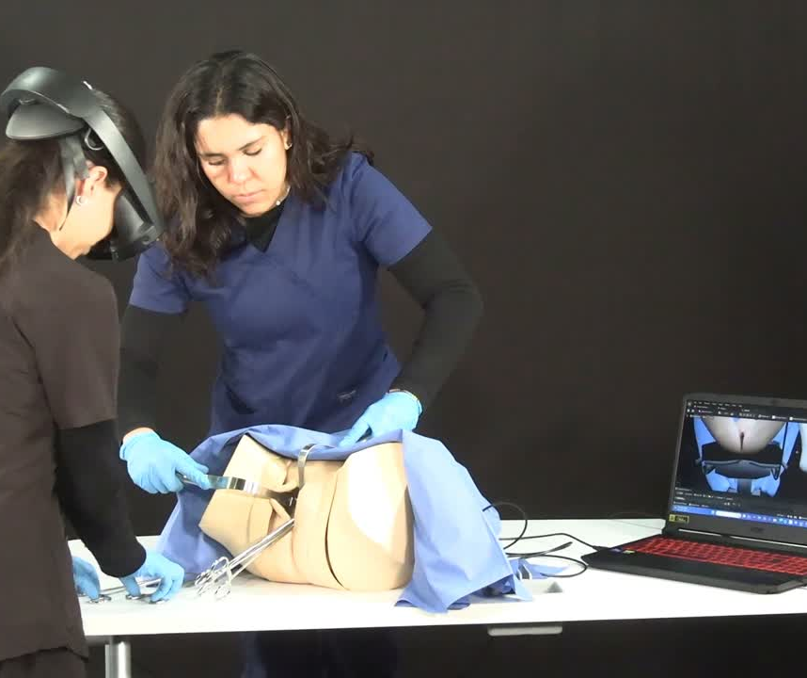
Figura 1. Desarrollo del programa de RV
.

REFERENCIAS (Formato APA)

Alvarado Berrueta Rosa, Arroyo Vázquez Margarita. Manejo del Triage Obstétrico y Código Mater en el Estado de México. Enferm univ. junio de 2012;9(2).

Baily L. Health Scholars’ Obstetric Hemorrhage VR Simulation Works to Reduce Maternal Deaths [Internet]. Health Scholars. 2022. Disponible en: https://www.healthysimulation.com/36790/health-scholars-obstetric-hemorrhage-vr-simulation/

Centro Nacional de Equidad de Género y Salud Reproductiva. Triage Obstétrico, Código Mater y Equipo de Respuesta Inmediata Obstétrica. Secretaria de Salud; 2016.

Cerón A, Bailón R, Antonio G. Código Mater, Manual de Estudio. Centro de Simulación Para la Excelencia Clínica y Quirúrgica; 84 p.

Chen L, Day TW, Tang W, John NW. Recent Developments and Future Challenges in Medical Mixed Reality. En: 2017 IEEE International Symposium on Mixed and Augmented Reality (ISMAR) [Internet]. Nantes: IEEE; 2017 [citado 23 de agosto de 2024]. p. 123-35. Disponible en: http://ieeexplore.ieee.org/document/8115411/

Hu H zhi, Feng X bo, Shao Z wu, Xie M, Xu S, Wu X huo, et al. Application and Prospect of Mixed Reality Technology in Medical Field. Curr Med Sci. febrero de 2019;39(1):1-

Realidad Virtual en Medicina: Desarrollo y Formación con BArcelona Reality [Internet]. Barcelona Reality. Disponible en: https://www.barcelonarealityvr.com/realidad-virtual-medicina

Simulador ginecológico ZOE [Internet]. 3B Scientific. Disponible en: https://www.3bscientific.com/es/simulador-ginecologico-zoe-1005797-w45043-gaumard-s504100l,p_1453_5266.html

Venkatesan M, Mohan H, Ryan JR, Schürch CM, Nolan GP, Frakes DH, et al. Virtual and augmented reality for biomedical applications. Cell Rep Med. julio de 2021;2(7):100348.

Verhey JT, Haglin JM, Verhey EM, Hartigan DE. Virtual, augmented, and mixed reality applications in orthopedic surgery. Int J Med Robot. abril de 2020;16(2):e2067.

